# 5 界面设计

## 5.1 用户界面设计规范

**（1）用户界面设计原则**

本系统坚持图形用户界面（GUI）设计原则，界面直观、对用户透明：用户接触软件后对界面上对应的功能一目了然、不需要多少培训就可以方便使用本应用系统。

**（2）一致性原则**

在界面设计中应该保持界面的一致性。一致性既包括使用标准的控件,也指使用相同的信息表现方法,如在字体、标签风格、颜色、术语、显示错误信息等方面确保一致。

**（3）布局合理性原则**

应注意在一个窗口内部所有控件的布局和信息组织的艺术性,使得用户界面美观。   
 在一个窗口中按tab键,移动聚焦的顺序不能杂乱无章,tab 的顺序是先从上至下，再从左至右。一屏中首先应输入的和重要信息的控件在tab顺序中应当靠前,位置也应放在窗口上较醒目的位置。布局力求简洁、有序、易于操作。

**（4）鼠标与键盘对应原则**

应遵循的是可不用鼠标的原则:应用中的功能只用键盘也应当可以完成,即设计的应用中还应加入一些必要的按钮和菜单项。

但是,许多鼠标的操作,如双击、拖动对象等,并不能简单地用键盘来模拟即可实现。例如在一个列表框中用鼠标双击其中一项可以表示选中该项内容。为了用键盘也能实现这一功能,必须在窗口中定义一个表示选中的按钮,以作为实现双击功能的替代（或其它方式）。又如在一个窗口中有两个数据窗口,可以用鼠标从一个数据窗口中将一项拖出然后放到另一个中。如果只用键盘,就应当在菜单中设置拷贝或移动的菜单项。

**（5）向导（WIZARD）使用原则**

对于应用中某些部分的处理流程是固定的，用户必须按照指定的顺序输入操作信息，为了使用户操作得到必要的引用应该使用向导，使用户使用功能时比较轻松明了，但是向导必须用在固定处理流程中，并且处理流程应该不少于3个处理步骤。

**（6）系统响应时间**

系统响应时间包括两个方面：时间长度和时间的易变性。用户响应时间应该适中，系统响应时间过长，用户就会感到不安和沮丧，而响应时间过短有时会造成用户加快操作节奏，从而导致错误。系统响应时间的易变性是指相对于平均响应时间的偏差。即使响应时间比较长，低的响应时间易变性也有助于用户建立稳定的节奏。因此在系统响应时间上坚持如下表5.1和表5.2原则：

表5.1 响应时间长度界面设计原则

|  |  |
| --- | --- |
| 响应时间长度 | 界面设计 |
| 0-10秒 | 鼠标显示成为沙漏 |
| 10到18秒 | 由微帮助来显示处理进度 |
| 18秒以上 | 显示处理窗口，或显示进度条 |
| 一个长时间的处理完成时 | 应给予完成警告信息 |

表5.2 响应时间易变性的界面设计原则

|  |  |
| --- | --- |
| 响应时间的易变性 | 界面设计 |
| 用户感觉不到 | 不考虑 |
| 用户稍微感觉到 | 由微帮助提供易变性说明 |
| 容易性大而且时间绝对差别大 | 显示易变性提示 |

**（7）用户帮助设施**

常用的帮助设施有两种：集成的和附加的。集成的帮助设施一开始就是设计在软件中的，它与语境有关，用户可以直接选择与所要执行操作相关的主题。通过集成帮助设施可以缩短用户获得帮助的时间，增加界面的友好性。附加的帮助设施在系统建好以后再加进去的。通常是一种查询能力比较弱的联机帮助。

本系统提供这两种帮助设施，设计和实现时遵循以下原则：

1. 进行系统交互时，提供部分帮助功能，即：提供主要操作的帮助；
2. 用户可以通过帮助菜单、F1键和帮助按钮（如果有的话）访问帮助；
3. 表示帮助时根据需要提供三种方式的选择：另一个窗体、微帮助和指出参考某个文档；
4. 用户如何回到正常交互方式有两种选择：返回键和功能键；
5. 帮助信息的构造：采用分层式帮助；
6. 微帮助提供：由状态栏提供，或控件上的提示文本。

**（8）出错信息和警告**

出错信息和警告是指出现问题时系统给出的坏消息，本系统对于出错信息和警告应该遵循以下原则：

1. 信息以用户可以理解的术语描述；
2. 信息应提供如何从错误中恢复的建设性意见；
3. 信息应指出错误可能导致那些不量后果，以便用户检查是否出现了这些情况或帮助用户进行改正；
4. 信息应伴随着视觉上的提示，如特殊的图像、颜色或信息闪烁；
5. 信息不能带有判断色彩，即任何情况下不能指责用户。

**（9）命令交互**

由于本系统用户是网页用户，故本系统不提供命令交互。

**（10）一般交互原则**

本系统一般交互遵循以下原则：

1. 一致性：菜单选择、数据显示以及其它功能都应使用一致的格式；
2. 提供有意义的反馈；
3. 执行有较大破坏性的动作前要求确认；
4. 在数据录入上允许取消大多数操作；
5. 减少在动作间必须记忆的信息数量；
6. 在对话、移动和思考中提高效率；
7. 允许用户非恶意错误，系统应保护自己不受致命作物的破坏；
8. 按功能对动作分类，并按此排列屏幕布局，设计者应那里提高命令和动作组织的内聚性；
9. 提供语境相关的帮助机制。

**（11）信息显示原则**

本系统信息显示遵循以下原则：

1. 只显示与当前用户语境环境有关的信息；
2. 不要用数据将用户包围，使用便于用户迅速吸取信息的方式表现信息；
3. 使用一致的标记、标准缩写和可预测的颜色，显示信息的含义应该非常明确，用户不必再参考其它信息源；
4. 产生有意义的出错信息；
5. 使用缩进和文本来辅助理解；
6. 使用窗口分隔控件分隔不同类型的信息；
7. 高效地使用显示器的显示空间。

**（12）数据输入原则**

本系统数据输入遵循以下原则：

1. 尽量减少用户输入动作的数量；
2. 维护信息显示和数据输入的一致性；
3. 交互应该时灵活的，对键盘和鼠标输入的灵活性提供支持；
4. 在当前动作的语境中使不合适的命令不起作用；
5. 让用户控制交互流，用户可以跳过不必要的动作、改变所需动作的顺序（如果允许的话）以及在不退出系统的情况下从错误状态中恢复；
6. 为所有输入的动作提供帮助；
7. 消除冗余输入。可能的话提供缺省值、绝不要让用户提供程序中可以自动获取或计算出来的信息。

## 5.2 界面整体风格

### 5.2.1 页面风格

页面总体风格的主色调为蓝色、并且运用统一的浅色背景图、添加标志、采用适用的图象分辨率、分帧等。

另外，对于不同的页面，对可能出现的页面进行分类，并分别描述各类页面应包含的内容。分类的方式可以按照页面层次分，也可以按照页面种类分，分类如下：

按层次分：

* 一级页面——模拟法庭房间展示界面
* 二级页面——加入、查询、创建、删除模拟法庭房间界面
* 三级页面——查询案件、法律法规界面
* 四级页面——其它深层次页面

按种类分：

* 主页
* 用户注册页
* 查询页
* 查询结果页
* 出错提示页
* 用户信息提交成功页
* 帮助页
* 其它

### 5.2.2 按钮风格

**（1）行为召唤按钮风格**

在设计中行为召唤按钮通常会提示用户注册/立即购买等。在产品设计中如果强烈建议用户应该做的事情应该使用CTA按钮，并且使用圆形按钮，更引入注目。



图5.1 行为召唤按钮

**（2）主要操作按钮风格**

主按钮应该是一个强大的视觉指示器，可以帮助用户完成他们的旅程。主按钮应该在用户可能想要“下一步”、“完成”、“开始”等的情况下使用。



图5.2 主要操作按钮

**（3）次要操作按钮风格**

从“返回”的辅助按钮到“下一步”的主按钮，或从“编辑”的辅助按钮到“保存”的主按钮。辅助按钮是我们为用户提供的主要操作的备选方案。



图5.3 次要操作按钮风格

**（4）三级操作按钮风格**

三级按钮通常用于其他操作，可能暂时不是用户想要做的事情。比如“添加朋友”、“查找”、“编辑”或“删除”之类的内容，前提是它们不是主要操作，使用较小或较不突出的按钮样式。



图5.4 三级操作按钮

**（5）按钮颜色选择**

不同功能对应的按钮颜色应该具有明显的对比度，以便用户较为清晰分辨出不同的功能进行对应的操作。

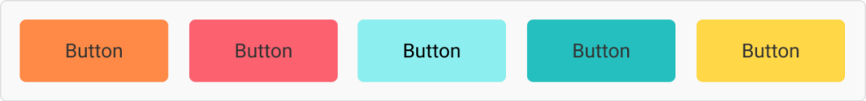

图5.5 不同颜色按钮

另外，在选择颜色时应该考虑色彩心理学。红色按钮多用于删除，黄色按钮多用于警示等。

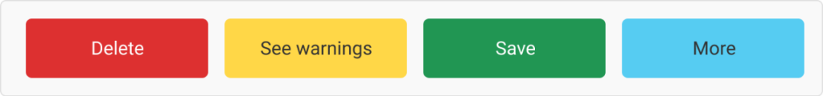

图5.5 “删除”、“警告”、“保存”和“更多”按钮

**（6）图标按钮风格**

由于图标按钮没有标签，只是一个图标，因此采用具体化图标设计按钮。



图5.6 图标按钮风格

**（7）文本链接设计**

单一的文本链接无法实例化地表示功能的具体操作，应添加具体功能图标，表示文本链接的跳动功能，便于提示用户操作。



图5.7 文本链接按钮设计

**（8）超链接按钮设计**

使用蓝色对文本链接设置超链接，容易识别，即便是色盲的人也通常能识别出蓝色超链接按钮。



图5.8 超链接按钮设计

### 5.2.3 文字风格

文字是UI设计中一个重要的组成元素，文字使用的好坏会极大影响产品的用户体验，为了使用户能够高质量地使用我们的产品，文字风格设计应该建立视觉层级。一个页面中不同元素的重要性是不一样的，有优先级之分。文字也是一样，有些文字比较重要，我们更希望用户看到，有些文字比较鸡肋我们不希望用户看到。为了达到这个目的，界面的文字应该建立视觉层级，将文字大致分为三类：主标题，次标题和正文。

1. 主标题

主标题是对于整个页面内容的一个总结，合格的主标题用户看了一眼就应该知道这个页面的大致内容。主标题是用户进入一个页面第一眼就应该看到的文字。主标题应该用字号要足够的大，要加粗，这样才可以更好的吸引用户的注意力。此外，为了更好的节约用户时间，主标题应该简练。根据Jacob Nielsen的一项研究表明，主标题5-6个单词(英文状态下)最合适，最长不要达到一句话的长度。如采用图片文字、或方正正中黑。

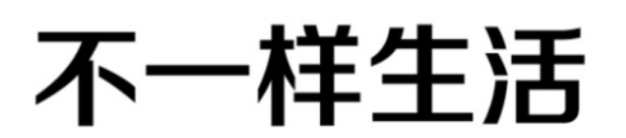

图5.9 方正正中黑字体

我们强调要突出主标题来吸引用户注意力，但是不要过度突出。因为用户对于具象元素(插画，icon,图像或摄影图等)的感知能力远比文字要强得多。如果我们想宣传一款产品，那么最好的方案就是直接给用户展示产品图片。文字和图片搭配使用的时候，文字起到的只是辅助说明的作用。我们不能过度放大主标题的尺寸造成对图片的遮盖，这样是本末倒置的。

1. 次标题

次标题的要求和主标题类似，都要求文字简洁干练，概括性强。和主标题一样，次标题也要进行加粗处理，当然为了和主标题区分，字号要稍微小点。

1. 正文

正文是提供详细说明和解释的文字，从页面层级的角度来说重要性要低于主标题和次标题。用长文字来展示特定内容的详细信息或者用户不太熟悉的内容(需要用户仔细阅读)。字体采用宋体、字号为小四号。

### 5.2.4 表单设计

**（1）表单构成**

一个完整的表单由类别、标签、表单字段、占位符、帮助信息、操作按钮、及时验证等元素构成。各类元素如图5.10所示。

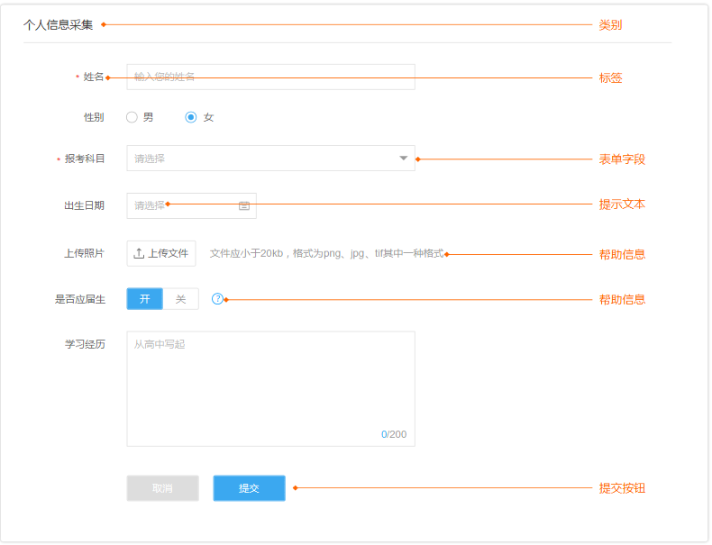

图5.10 表单各类元素显示

**（2）表单外部标签对齐方式**

采用右对齐方式，右对齐标签适用于表单占用垂直屏幕空间有限，同时要求快速完成表单填写，是Web端主流的表单标签样式。右对齐标签优点是输入框联系较为紧密，并且减少占用垂直空间，缺点是标签可读性不强，降低快速浏览完表单的效率。

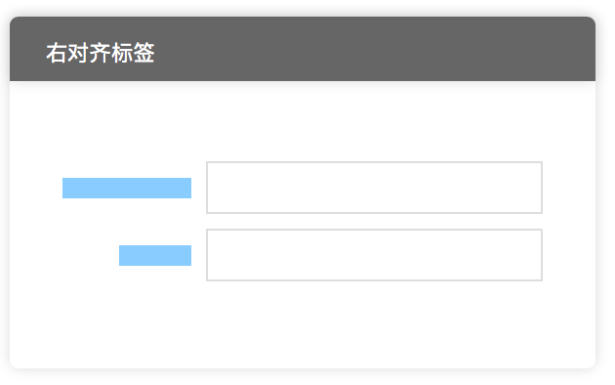

图5.11 标签对齐方式

**（3）表单要简短**

表单在设计过程中只保留必要的字段，做到不重复；删掉不必要的字段能减少用户完成表单耗费的精力、提高表单提交率、提高表单与用户之间的对话效率。

**（4）合理组织信息**

表单设计时保证视觉流遵循从左到右、从上到下的阅读习惯，提高阅读速度；对于较为复杂、填写项多的表单，如果不对信息进行组织，很容易显得繁杂混乱，让用户在一开始就产生抵触的情绪，甚至选择放弃，所以建议设计者在设计表单时多从信息的组织方面考虑是否采用分步表单或者采用分组表单。合理有层次的组织信息，可以利用框线、空间间隔、颜色的不同，按照不同信息的类别、属性和相关性进行区块的划分，达到信息的合理组织。

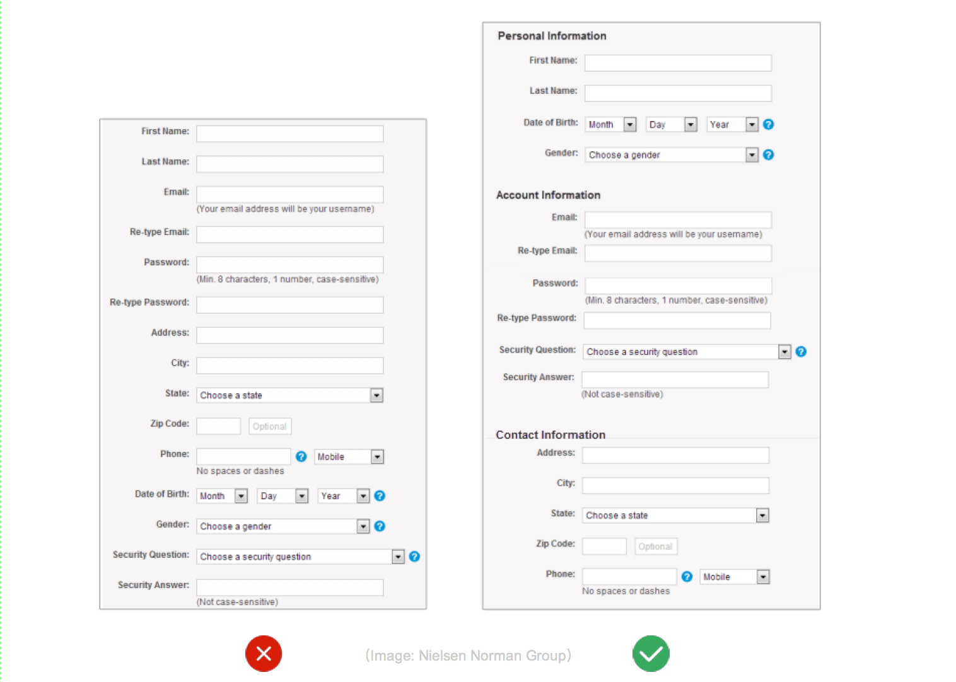

图5.12 表单非合理组织与合理组织对比图

**（5）合理运用颜色**

由设计心理学色彩对视觉的影响我们可以知：通知为蓝色，警告为黄色，错误为红色，成功确认为绿色。

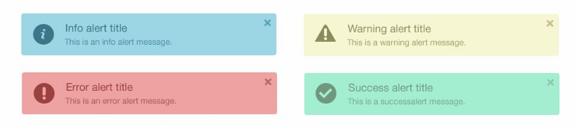

图5.13 颜色使用规则

### 5.2.5 图像风格

（1）图片大小限制

图片大小不超过2MB，大型图片存储在云服务器上。

（2）图片格式

采用标准的.gif、.jpg、.png等格式，不能采用.bmp格式。

（3）图片命名

先分类后命名，如bg-01，bg-02，banner-01，banner-02，button-open，button-close等。